**МИНИСТЕРСТВО ОБРАЗОВАНИЯ И НАУКИ РОССИЙСКОЙ ФЕДЕРАЦИИ ФЕДЕРАЛЬНОЕ ГОСУДАРСТВЕНОЕ БЮДЖЕТНОЕ**

**ОБРАЗОВАТЕЛЬНОЕ УЧРЕЖДЕНИЕ**

**ВЫСШЕГО ПРОФЕССИОНАЛЬНОГО ОБРАЗОВАНИЯ**

**«РОССИСКИЙ ГОСУДАРСТВЕННЫЙ ПЕДАГОГИЧЕСКИЙ УНИВЕРСИТЕТ им. А. И. ГЕРЦЕНА»**

Институт информационных технологий и технологического образования

Кафедра информационных технологий и электронного обучения

**Разработка веб-сервиса для организации peer-review в образовательном процессе**

**ТЕХНИЧЕСКОЕ ЗАДАНИЕ**

На 8 листах

Действует с «26» ноября 2022 г.

СОГЛАСОВАНО

Жуков Н.Н. доцент кафедры ИТиЭО

________________________________

Дата

__________________

Санкт-Петербург

2022

Оглавление

**СОКРАЩЕНИЯ** 3

**НАЗНАЧЕНИЕ РАЗРАБОТКИ** 4

**СТАДИИ И ЭТАПЫ РАЗРАБОТКИ** 5

Техническое задание 5

Проектирование 5

Front-end разработка и верстка 5

Back-end разработка 6

Тестирование 6

Ввод в эксплуатацию 6

**ТРЕБОВАНИЯ К ПРОГРАММНОМУ ОБЕСПЕЧЕНИЮ** 7

**ТРЕБОВАНИЯ К ФУНКЦИОНАЛЬНЫМ ХАРАКТЕРИСТИКАМ** 7

Front-end 7

Back-end 8

**ТРЕБОВАНИЯ К ИНФОРМАЦИОННОЙ И ПРОГРАММНОЙ СОВМЕСТИМОСТИ** 9

Требования к программному обеспечению серверной части 9

Требования к клиентскому программному обеспечению 9

# **СОКРАЩЕНИЯ**

БД — база данных

ТЗ — техническое задание

НФБК — нормальная форма Бойса-Кодда

# **НАЗНАЧЕНИЕ РАЗРАБОТКИ**

Предметом разработки является веб-сервис для совместного рецензирования выложенных работ.

Назначение веб-сервиса:

1. Веб-сервис должен предоставлять возможность не зарегистрированному пользователю осуществлять просмотр загруженных работ других пользователей.
2. Веб-сервис должен предоставлять возможность регистрации и авторизации пользователей.
3. Веб-сервис должен предоставлять возможность оставлять свои личные данные (имя, фамилия, дата рождения и т.д.) в личном кабинете пользователя, при желании самого пользователя.
4. Веб-сервис должен предоставлять возможность загрузки работ определенного формата в личном кабинете пользователя.
5. Веб-сервис должен предоставлять возможность комментирования загруженных работ.
6. Веб-сервис должен предоставлять возможность оценивания загруженных работ.

Цель разработки веб-сервиса: дать пользователям возможность совместного рецензирования для лучшей обучаемости и дальнейшего накопления их опыта.

# **СТАДИИ И ЭТАПЫ РАЗРАБОТКИ**

## Техническое задание

1. Обоснование необходимости разработки веб-сервиса
   1. Постановка задачи, сбор исходных материалов.
2. Разработка и утверждение ТЗ
   1. Исследование структуры входных и выходных данных. Определение требований к техническим средствам. Определение требований к веб-сервису. Определение стадий, этапов и сроков разработки веб-сервиса. Согласование и утверждение технического задания.

## Проектирование

1. Разработка модели базы данных
   1. Исследование входных и выходных данных. Связи между сущностями.
2. Разработка макетов
   1. Разработка дизайн-концепта главной страницы. Разработка дизайна страниц во всех необходимых разрешениях. Тестирование макетов.

## Front-end разработка и верстка

1. Верстка шаблонов и компонентов страниц веб-сервиса
   1. Верстка отдельных страниц по созданным макетам.
2. Front-end разработка
   1. Связывание отдельных страниц. Разработка поведения компонентов веб-сервиса.

## Back-end разработка

1. Разработка БД
   1. Разработка SQL-запросов по ранее разработанной модели базы данных
2. Реализация логики веб-сервиса
   1. Разработка сущностей. Разработка связей между ними. Разработка взаимодействия внутри модели. Нормализация сущностей.

## Тестирование

1. UI тестирование
   1. Проверка отображения всех необходимых компонентов для пользователя.
2. Функциональное тестирование
   1. Проверка веб-сервиса на его функционал заявленный в ТЗ.
3. Ручное тестирование
   1. Проверка веб-сервиса на негативное и позитивное поведения.

## Ввод в эксплуатацию

1. Подготовка и передача заказчику
   1. Подготовка и передача веб-сервиса и документации для сопровождения. Оформление и утверждение акта о передаче веб-сервиса на сопровождение

# **ТРЕБОВАНИЯ К ПРОГРАММНОМУ ОБЕСПЕЧЕНИЮ**

## **ТРЕБОВАНИЯ К ФУНКЦИОНАЛЬНЫМ ХАРАКТЕРИСТИКАМ**

### Front-end

Главная страница должна содержать:

* Навигационное меню с ссылками: на других пользователей, чужие работы и личный кабинет, если пользователь зарегистрирован.
* Блок с основной информацией и каруселью фотографий.
* Подвал с контактной информацией.

Страница пользователя содержит:

* Личную информацию о пользователе.
* Перечень загруженных файлов пользователя.

Страница «Пользователи» содержит:

* Перечень зарегистрированных пользователей.

Страница «Категории» содержит:

* Перечень всех загруженных работ зарегистрированных пользователей.

Страница загруженной работы содержит:

* Текст документа.
* Оценку работы.
* Комментарии пользователей.

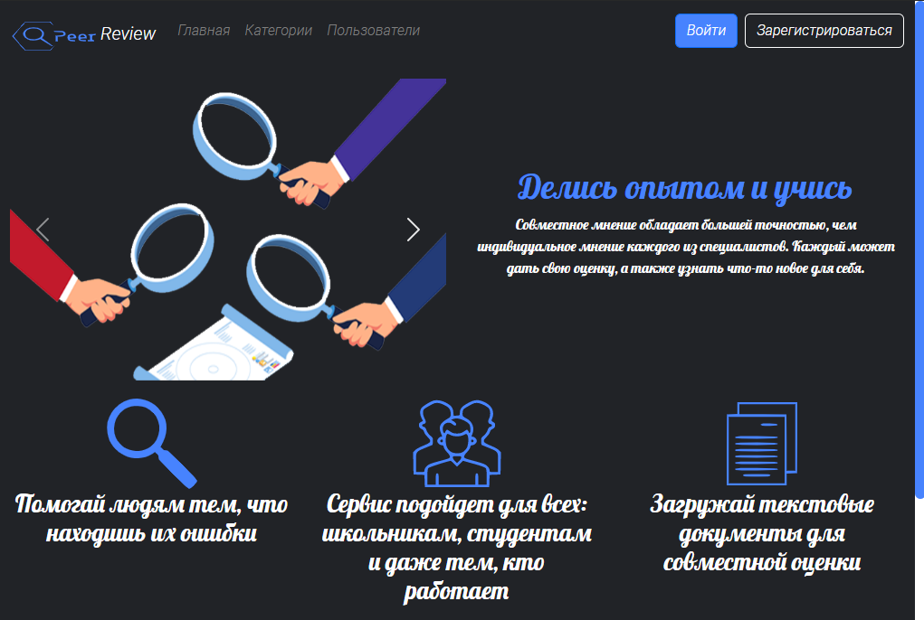

Рисунок 1 — Макет главной страницы

### Back-end

Проектируемая БД содержит информацию о пользователях, об загруженных работах и обеспечивает взаимодействие между ними.

Модель БД должна удовлетворять следующим основным функциональным требованиям:

* Возможность изменить данные о пользователе.
* Возможность загрузить документы.
* Возможность показа всех загруженных работ.
* Возможность показа всех зарегистрированных пользователей.

Для должной функциональной стабильности необходимо нормализовать модель до НФБК.

## **ТРЕБОВАНИЯ К ИНФОРМАЦИОННОЙ И ПРОГРАММНОЙ СОВМЕСТИМОСТИ**

### Требования к программному обеспечению серверной части

* Операционная система - Gentoo Linux 1.0, Mac OS X 10.2, Windows XP и более старшие версии;
* Веб-сервер – Apache версии не ниже 1.3.26;

### Требования к клиентскому программному обеспечению

Веб-сервис должен быть доступен для полнофункционального просмотра с помощью следующих браузеров:

* Google Chrome 38 и выше;
* Mozilla Firefox 33 Beta и выше;
* Яндекс.Браузер 14.10 Beta и выше;
* Opera 24 и выше.